Koksijde, 7 oktober 2019

Aan de heer Burgemeester, dames en heren Schepenen en Gemeenteraadsleden,

Geachte mevrouw, geachte heer,

In de aanloop naar de verkiezingen van 24 oktober 2018 heb ik u een brief gestuurd om u te herinneren aan
17 oktober Werelddag van Verzet tegen Armoede

Nu u door de bevolking van Koksijde aangeduid werd om onze gemeente te besturen wil ik op die brief terugkomen met het verzoek om 17 oktober Werelddag van Verzet tegen Armoede
zeker niet uit het oog te verliezen.

Het gebeurt wel meer dat mensen die het goed stellen heel verbaasd reageren wanneer ik hen vertel dat er ook in onze gemeente mensen zijn die - niet door eigen schuld - het lastig hebben om elke maand op een waardige wijze rond te komen.
Misschien is het bij deze gelegenheid goed om de bevolking te informeren over wat verschillende verenigingen in de gemeente en het Sociaal Huis reeds doen met een warme oproep om mensen in armoede op een waardige wijze te benaderen Concrete cijfers die bij de mensen van het Sociaal Huis bekend zijn, kunnen wellicht ook een aanzet zijn om mensen aan te sporen om niet op te geven in de strijd tegen armoede of positief uitgedrukt om mee op te komen voor waardigheid van elke mens, zoals het ook in de slogan uitkomt: “iedereen mee”.
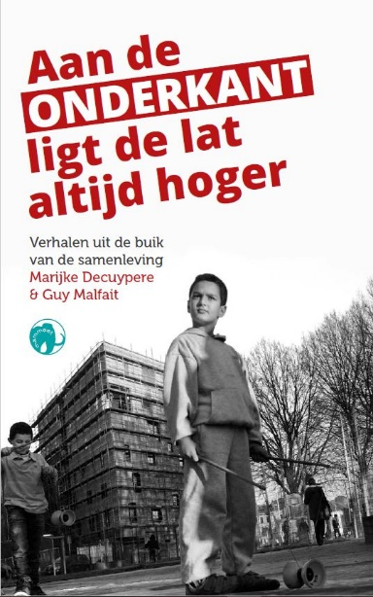
Bij deze gelegenheid kan aandacht gegeven worden aan het boek “Aan de onderkant ligt de lat altijd hoger”.

Armoede wat is dat? Hoe is het om armoede te leven?
Een antwoord vind je in het boek “Aan de onderkant ligt de lat altijd hoger “
dat in samenwerking met ATD Vierde Wereld door Epo uitgegeven is.
Samen met haar collega tekende de Aalterse Marijke Decuypere waargebeurde verhalen op. Ontdek het verhaal van Lucy, die zelf in armoede leeft maar een straatbewoner vooruit helpt. Het gaat ook over Kevin die op school foto’s toont van de Kalmthoutse heide en zegt dat hij op safari was in Kenia. Of lees over de zoektocht van Bianca naar een betere woning zodat haar kinderen niet meer ziek worden. Ontdek hoe allerlei uitspraken en gedachten vol vooroordelen over mensen in armoede ontkracht worden: Waarheid of fabel.
https://atd-vierdewereld.be/onze-acties-2/campagne-waarheid-of-fabel/
http://atd-quartmonde.be/cms/nl/wp-content/uploads/sites/2/2017/01/Conceptnota-Waarheid-of-Fabel.pdf

Een tweede aandachtspunt uit mijn vorige brief ging over de vraag om voor Woonwagenbewoners, de vroegere leurders, ophalers van oude metalen, enz. te overwegen om plaats te voorzien voor de aanleg van een terrein waar deze mensen een vaste plaats, residentieel, kunnen krijgen en waar andere rondtrekkende mensen tijdelijk kunnen staan. Ik denk aan het plan om 450 wooneenheden in Koksijde te bouwen. Kunnen er van die 450 wooneenheden 15 plaatsen voorzien worden voor mensen die in een woonwagen wonen en daar ook residentieel verblijven en in Koksijde gedomicilieerd worden, met daarnaast nog eens 5 plaatsen waar woonwagenbewoners tijdelijk kunnen verblijven, zonder domicilie in Koksijde.
De Vlaamse Regering heeft voor de aanleg van zo een terrein subsidies voorzien waarop gemeenten en Sociale Bouwmaatschappijen beroep kunnen doen. Het kost de gemeenten en de Sociale Bouwmaatschappijen enkel de inspanning en de wil om dit toe te staan en bouwvergunningen te verlenen.
Weet dat West-Vlaanderen op het gebied van voorzieningen voor Woonwagenbewoners op dat vlak weinig voorbeeldig is. Van de 5 centrumsteden die destijds door de Provincie werden aangeschreven om een terrein aan te leggen is het enkel Kortrijk die daarop is ingegaan om er een tijdelijk terrein aan te leggen. Er is dus geen enkele terrein in West-Vlaanderen waar woonwagenbewoners een vast domicilie kunnen krijgen waar zij in een door de Vlaamse Overheid erkende woonvorm, op hun eigen leefwijze en stijl met hun waardevolle tradities en cultuur kunnen wonen.
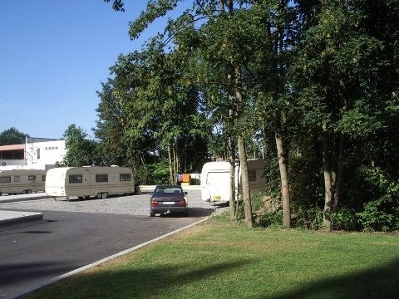
foto van het doortrekkersterrein in Kortrijk

In het Tweejaarlijks Verslag van het Steunpunt tot bestrijding van armoede, bestaansonzekerheid en sociale uitsluiting, dat eind december 2019 uitkomt, worden heel wat pijnpunten en goede suggesties gedaan om armoede te bestrijden. Ook in verband met woonwagenbewoners wordt het tekort aan terreinen besproken.
Voor u als medebeleidsverantwoordelijke en bestuurder van de gemeente kan het doornemen van het Tweejaarlijks Verslag inspireren om het leven en welzijn van onze bevolking te bevorderen waarbij zeker niemand achterblijft of niet meetelt.

Het Minderhedenforum en UNIA ondersteunen ten volle de vraag en de inspanningen om voor iedere burger een menswaardige plaats toe te kennen in onze samenleving. Ook bij deze diensten is ruim lees- en werkmateriaal te vinden tot inspiratie en aanmoediging.

Mocht Koksijde of een Sociale Bouwmaatschappij de wil en de uitvoeringskracht tonen om zo een terrein aan te leggen, dan zou onze gemeente met enige trots haar inspanning en waardering voor deze mensen in hun blazoen mogen opnemen.

Met eerbiedige groeten,

Pierre Deleu
Medestander ATD Vierdewereldbeweging https://atd-vierdewereld.be/
Voorzitter vzw Mensen van de Weg http://www.mensenvandeweg.be

Zeelaan 28
8670 Koksijde
0499 71 58 12

